**学习日志**

姓名：王雪琪 学号：1813084 日期：6月22日

**学习内容安排：**

上午：了解Hadoop 、 安装Apache Hadoop

下午：尝试运行Hadoop自带示例WordCount

**学习反馈：**

已掌握知识：

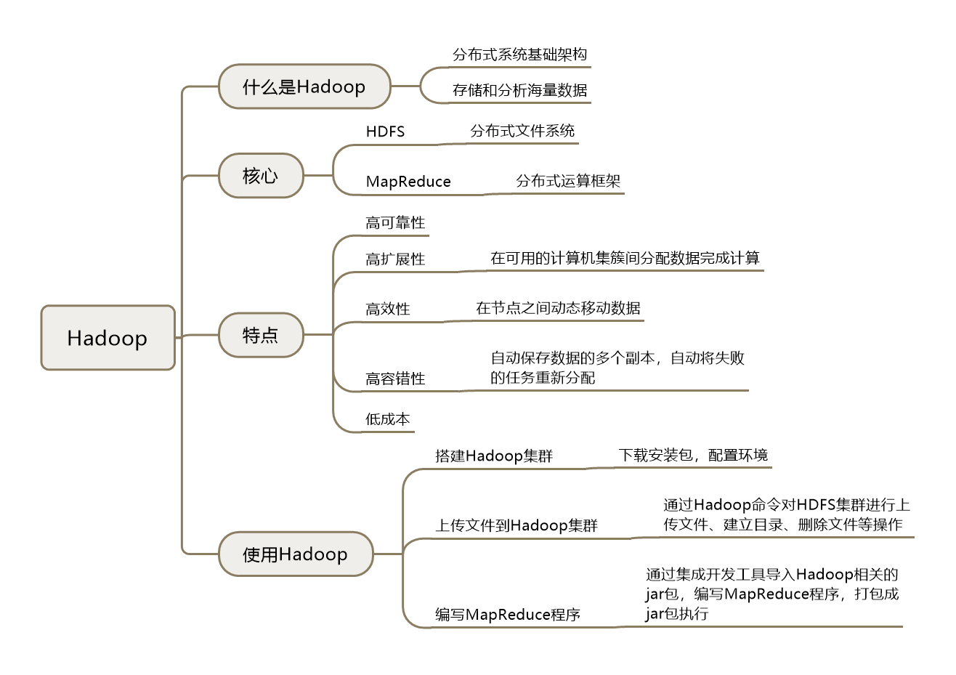

未掌握知识：

安装Hadoop的过程中，在/usr/local/Hadoop/sbin中并没有找到start-all.sh文件，网络上暂时没有找到合适的解答。

学习心得：

今天的内容是Hadoop基础和安装，由于没有找到网络上比较完整清晰的安装教程，花费了比较多的时间。